ДЕПАРТАМЕНТ ОБРАЗОВАНИЯ ГОРОДА МОСКВЫ

КАРТОННАЯ
РЕАЛЬНОСТЬ
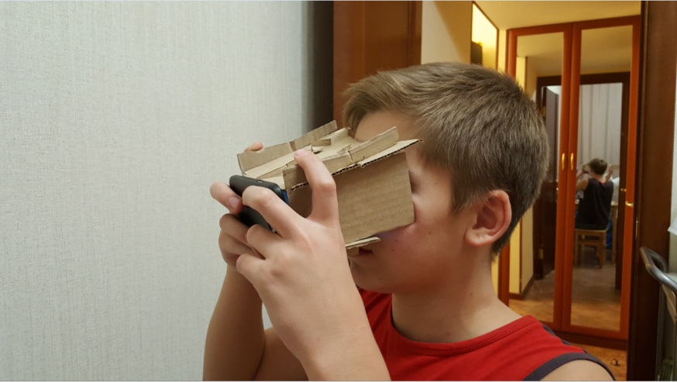

Работа
учащегося 7 «А» класса
ГБОУ лицея №1575 САО г. Москвы
Сосновского Матвея
Руководитель работы Бирюкова М.А.

МОСКВА 2016
ПАСПОРТ РАБОТЫ

1. Образовательное учреждение: ГБОУ Лицей №1575
2. Адрес: 125319, г. Москва, ул. Усиевича, д. 6
3. Телефон: +7 (499) 151- 89- 24
4. E – mail: liceum1575@mail.ru
5. Район: «Аэропорт»
6. Автор работы: Сосновский Матвей
7. Название работы: Картонная реальность
8. Основной предмет: физика
9. Предметный цикл: физика
10. Руководитель работы: Бирюкова Марина Александровна,
учитель математики
11. Способ представления работы на защите: презентация, постер, доклад

Подпись руководителя работы __________________________

Подпись исполнителя ___________________

АННОТАЦИЯ
Тема: Картонная реальность
Автор работы: Сосновский Матвей, 7А.
Научный руководитель: Бирюкова Марина Александровна, учитель математики
Актуальность темы: Приложений для «мобильной виртуальной реальности» очень много. Среди них есть аттракционы и игры, концерты и фильмы, 3D-туры по городам мира и познавательные путешествия в глубь Вселенной. Это позволяет путешествовать и познавать, не выходя из дома.
Проблема: Очки виртуальной реальности дорого стоят.
Предмет исследования: Очки виртуальной реальности.
Гипотеза: Можно самому создать конструкцию очков виртуальной реальности.
Цель: Создание конструкции очков виртуальной реальности.
Методы исследования: Поиск, анализ, конструирование
План выполнения работы:
I Провести теоретические изыскания.
II Создать конструкцию очков виртуальной реальности.
Краткое описание работы: В работе кратко изложено описание очков виртуальной реальности; в рассказе о них особое место уделено их применению; представлены примеры из мировой практики по данному вопросу.
Основные выводы и результаты: Автор создал конструкцию очков виртуальной реальности из подручных материалов самостоятельно.
Библиография:
http://usamodelkina.ru/3771-delaem-ochki-virtualnoy-realnosti-v-domashnih-usloviyah.html
Журнал «Популярная механика» март 2015 №3 (149)

ВВЕДЕНИЕ
Совсем недавно люди платили за это большие деньги! В те времена, когда очки виртуальной реальности не сходили с экранов кино, в жизни позволить их себе могли лишь состоятельные энтузиасты. За окно в виртуальный мир приходилось выкладывать по несколько тысяч долларов - ведь в заветном устройстве использовались миниатюрные цветовые дисплеи с разрешением не меньше 640*480 (и соответствующим размером пикселя) и удивительные гироскопические датчики.
Стоит приладить к любому современному смартфону корпус и пару линз, и получатся VR-очки не хуже тех, что носит Джонни Мнемоник.
Заполучить заветный корпус с линзами можно несколькими способами. Можно приобрести серьезное (и недешевое) устройство с массой регулировок, такое как Samsung Gear VR. Можно заказать за 20 долларов один из картонных комплектов, самый известный из которых - Google Cardboard. А можно не дожидаться доставки, а сделать VR-очки своими руками из подручных средств.

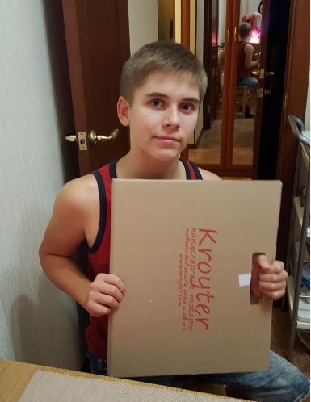
ИЗГОТВЛЕНИЕ ОЧКОВ ВИРТУАЛЬНОЙ РЕАЛЬНОСТИ

Детали наших очков мы чертили прямо на картоне, используя карандаш и линейку – рейсшину.
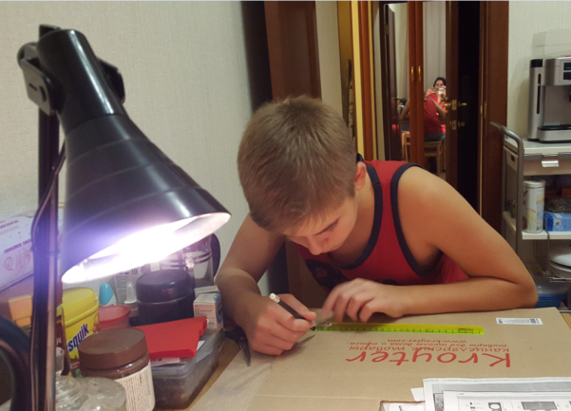

Для изготовления корпуса я использовал толстый полуторомиллиметровый картон. Конструкция должна быть достаточно жесткой, чтобы выдерживать вес смартфона и сохранять заданное расстояние между экраном и линзами. Перегородка, разделяющая изображения для правого и левого глаза, сделана из этого же картона. Также из него сделаны кронштейны для линз.
В конструкции также необходимы две лупы с фокусным расстоянием 3,5 см и диаметром также 3,5 см. Для изготовления деталей мне еще понадобился канцелярский нож.
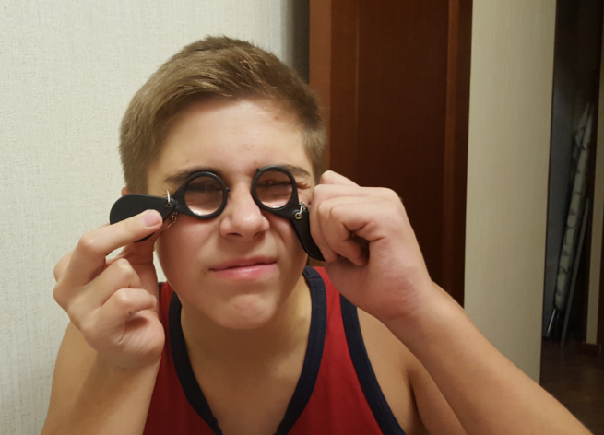

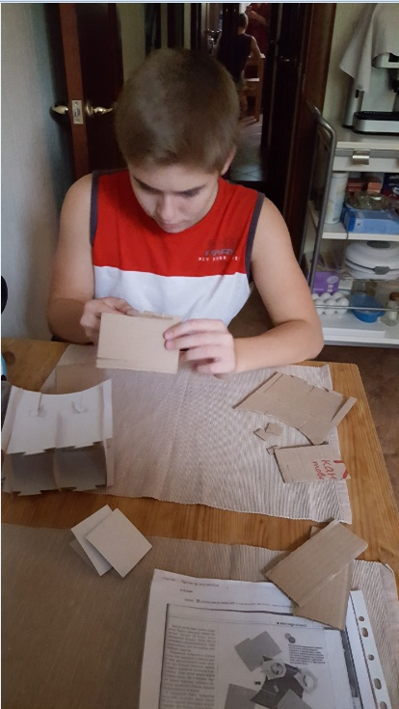

Ширина и высота корпуса определяется моделью смартфона. Дистанция между боковыми стенками равна ширине экрана, а расстояние между верхней и нижней пластинами соответствует ширине корпуса телефона. Наш корпус виртуальных очков соответствует размерам смартфона Samsung Galaxy S5.

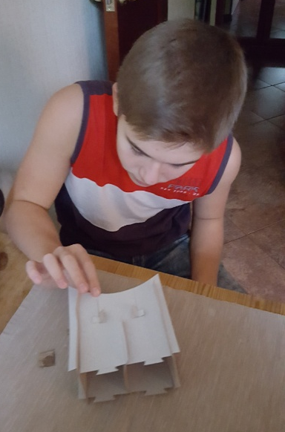
В передней части корпуса верхняя и нижняя пластины слегка выступают за пределы боковых стенок. Это сделано для того, чтобы на получившиеся выступы опирался смартфон. Важно обязательно предусмотреть на пластинах крючки: на них в последующем оденутся резинки, фиксирующие телефон. Надежное крепление аппарата очень важно, так как большинство VR-приложений предполагает активное вращение головой.
Механизм регулировки позволяет перемещать линзы между экраном и глазами, подстраиваясь под особенности зрения смотрящего.

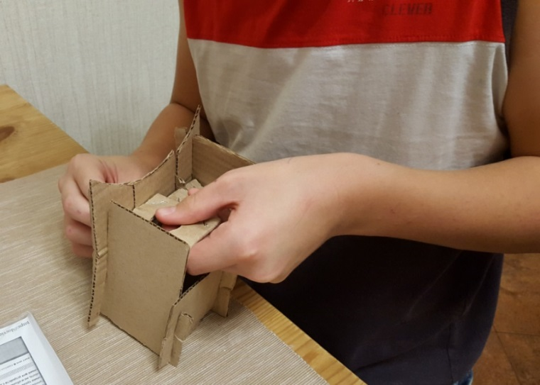
Длина корпуса определяется характеристиками стекол: при равном диаметре линзы чем больше фокусное расстояние, тем длиннее получится корпус, и наоборот. Подстроить длину корпуса можно легко: положите Ваш смартфон на стол, включите VR- приложение и посмотрите на экран через линзы. Вы увидите, что концепт прекрасно работает даже без корпуса. Насладившись зрелищем, вы попутно составите представление о размерах будущего устройства.
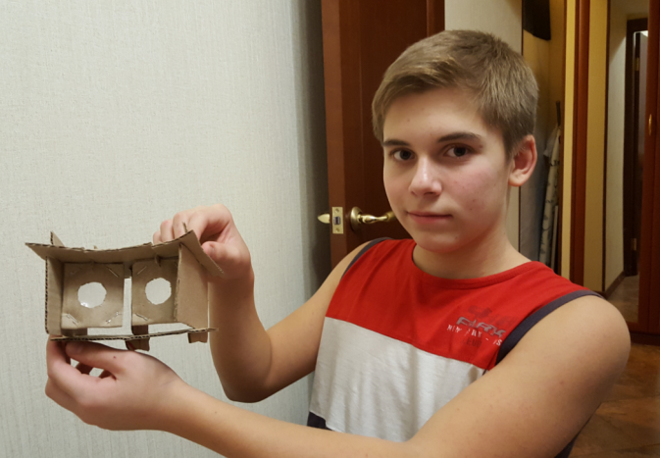

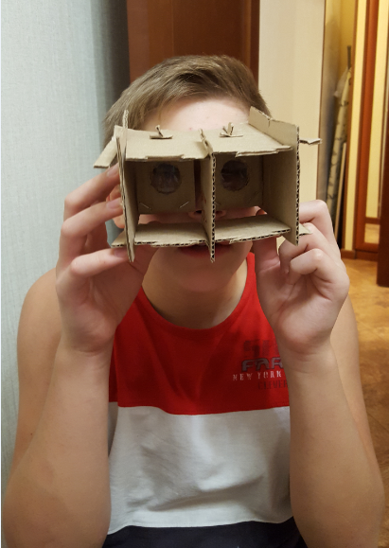

Дно корпуса должно быть короче, чем его верхняя пластина, чтобы оставалось место для носа зрителя. Той же цели служат косые срезы на кронштейнах для линз.
Размечая нижнюю стенку корпуса по нашим размерам, мы оставили место для носа. И обязательно предусмотрели механизм крепления смартфона в виде крючков и резинок.
Внутреннюю поверхность корпуса очков можно выкрасить в черный цвет. В поле зрения каждого глаза попадает чуть больше половины экрана.Так создается ощущение просмотра в кинотеатре, когда кроме экрана видны боковые стены, пол и потолок. Черная краска позволяет избежать ненужных отражений и бликов, помогая сфокусироваться на экране.
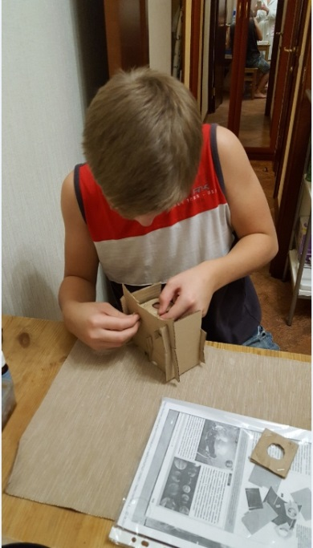

ЗАКЛЮЧЕНИЕ

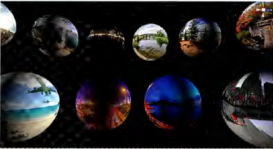
Самое очевидное преимущество виртуальной реальности – возможность побывать в интереснейших уголках мира, не вставая с кресла. Если хотите, можно скачать приложение Orbulus, призванное перенести зрителя в самые стоящие места на нашей планете и даже за ее пределами. Можно прогуляться по Марсу, посетить Оксфордский музей естественной истории, насладиться северным сиянием и возрадоваться новогодним фейерверкам Гонконга. В приложении реализована интересная механика управления с помощью взгляда: чтобы отправиться в желаемое место, достаточно лишь посмотреть на него.
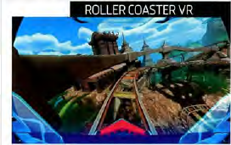
«Американские горки» - классический аттракцион виртуальной реальности, своего рода «Тетрис» VR – приложений. Самые эффектные горки можно найти по названию разработчика FIBRUM. Вращая головой и управляя взглядом по своему усмотрению, вы можете насладиться умопомрачительными видами холмистых джунглей, головокружительными полетами и скоростью на фоне любовно прорисованного заднего плана.

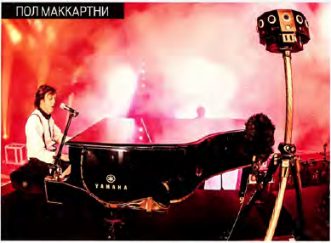
Именем великого сэра Пола названо приложение от Jaunt Inc., которое предлагает побывать на одной сцене с участником The Beatles и увидеть его буквально на расстоянии вытянутой руки. Полному погружению в атмосферу концерта способствует не только трехмерное изображение и великолепная операторская работа, но и объемный звук.

Приложений для «мобильной виртуальной реальности» очень много. Найти их можно по ключевому слову Cardboard (картон) или по аббревиатуре VR. Среди них есть аттракционы и игры, концерты и фильмы, 3D-туры по городам мира и познавательные путешествия в глубь Вселенной.

